# **在月流水6000W的项目怎么做活动（7）**

作者：[蜂鸣](http://gad.qq.com/user/index?id=46536)

链接：<http://gad.qq.com/article/detail/43574>

**活动的详细制定工作--活动形式规划（商品销售）**

 商品上架商店销售可以说是活动中最常出现的活动类型了，如果你运营的游戏预计下个版本出新道具，那么你会怎么售卖这个新道具呢？直接上架商店自然是简单粗暴。所以我们考虑是不是包装礼包，是不是做捆绑销售等等。

 关于销售时间的选取已经在前面说过很多次了，重点还是要时间合适。那么商品内容放在何时销售才是最合理呢？ 比如皮肤/英雄重做这件事是必然结果会随着版本更新而修改，其实就是给做活动提供了个好机会。也可以看到曹操英雄因为赛季结束时的皮肤而打折，狄仁杰、猴子皮肤重塑打折促销。以及霸王别姬新年强行返场。这个和我们觉得日常看到打折会觉得购买血亏，但是你会认为双十一就应该打折。

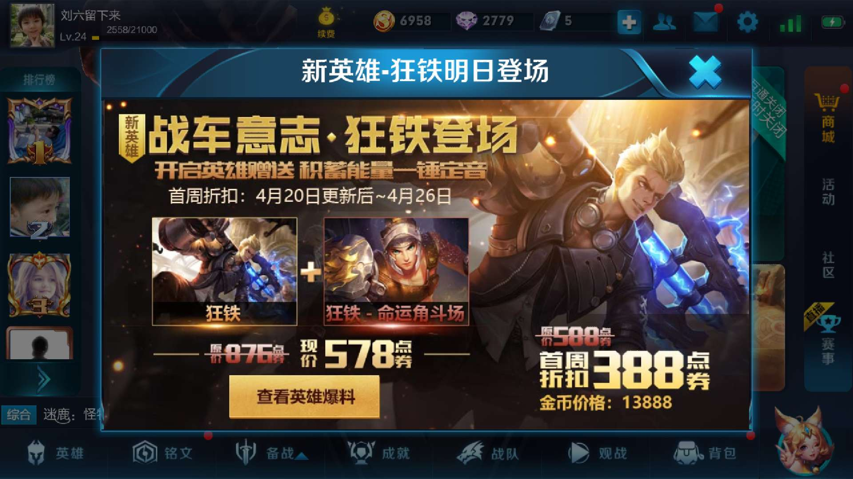

先说王者中常见的礼包销售策略---新英雄首周8折。新品限时打折这种销售方式，其实是针对新道具的销售策略。关键因素其实是活动时间，因为新英雄的上架代表这商品不会下架，自然会有玩家会靠日常积累金币或者英雄碎片去购买新英雄。那么对收入的提升自然就消失了，所以最终表现形式则会是，短期上架的商品会不做打折，长期上架的自然需要制造欲购从速的效果来避免用户激情冷却。

那么回归正题，其实新品销售，如果去用经济学知识去售卖，那方法多到去了。但是真的有必要吗？你可以看到《王者荣耀》的皮肤售卖，也不过限时打折出售，累充送，转盘抽。

      其它游戏也不会出什么新花样。其实结果很简单，经济学告诉我们很多售卖方式，很多人却不考虑目标人群。正常来说：一个价值1元的时装没必要去做转盘，一个1000元的时装也不会去做直购。那么换个环境或换个地区呢？比如：国内和韩国，亦或者贫穷的小地区。

      所以目标人群是影响活动形式的，那么如何给一个商品制定一个合适的付费活动？才是一个活动运营考虑的。

第一步当然了解用户，了解自己游戏的用户付费能力、付费结构、付费偏好等等，才能做到有的放矢。

第二步其实要说的是商品定价，游戏在制作中研发已经给每个道具定完价了，比如《王者荣耀》的皮肤和英雄的价格。但是游戏设计之初的商品定价不是一成不变的。可能因为性价比、认可度、发行地区等而修改。

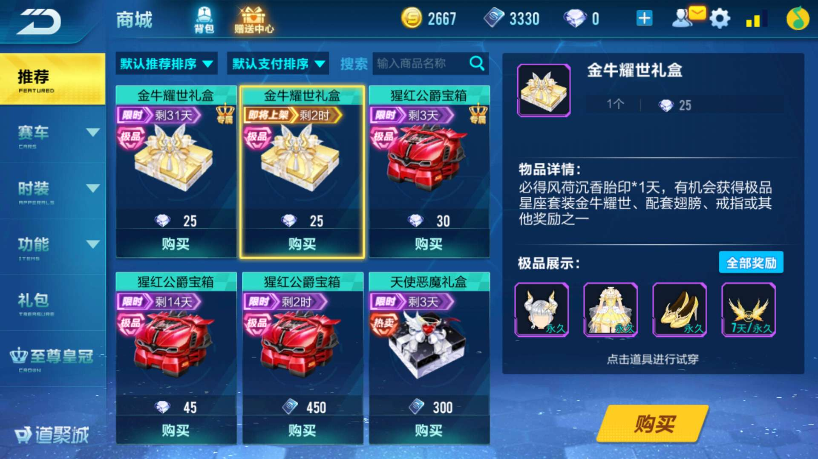

第三步则是定活动形式，当然很多游戏道具通常不去做直购，比如让玩家抽卡，转盘等随机形式。但是也存在某种直接出售比随机抽取效果更好的情况。所以在做投放时，有一个简单的定律就是，定价低则直接出售，价值过高则投放随机抽奖。比如：炫舞和飞车的随机礼包。来用随机抹去那些9成以上玩家心理无法承受的价格。